**INTRODUCCIÓN**

En la presente guía se te introducirá a Excel. Conocerás características importantes de Excel que ayudan a ser más efectivos, como es la creación de listas personalizadas y el formateo de texto. Te invito a ver el contenido y luego a realizar las actividades propuestas.

**LISTAS PERSONALIZADAS**

Las listas personalizadas es una importante característica del trabajo de Excel. Esto permite ahorrar tiempo y ser más productivo. El siguiente link te enseñará como trabajar con las listas personalizadas, obsérvalo y practica en tu propia computadora.

[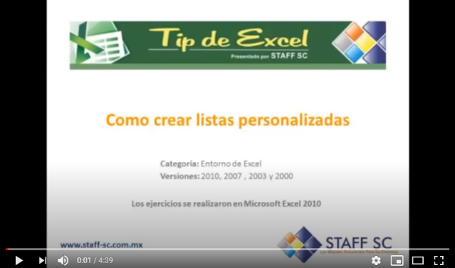](https://youtu.be/Zwwd2p8HBrE)

Link: <https://youtu.be/Zwwd2p8HBrE>

**INTRODUCCIÓN DE DATOS**

En esta sección aprenderás lo básico de introducir datos. Observa con detenimiento el siguiente video y práctica lo que ves en tu computadora.

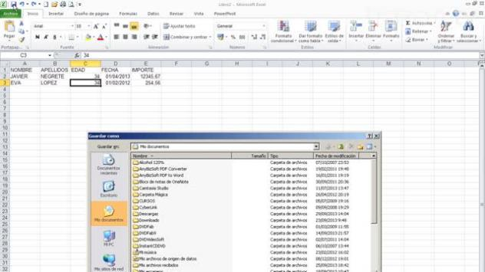

Link: <https://youtu.be/BgjwER1_3go>

**SELECCIÓN Y DESPLAZAMIENTOS**

En esta sección aprenderás cómo moverte más rápido en Excel y cómo hacer selecciones.

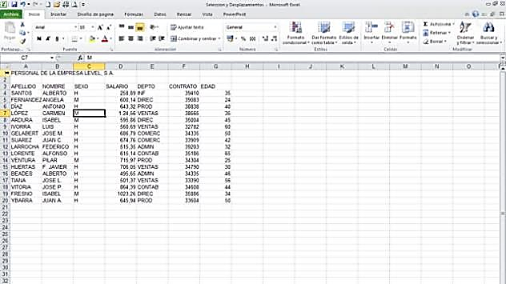

Link: <https://youtu.be/0FOwJcLo_oQ>

Te dejo un link donde puedes descargar un Excel con datos para poder hacer tus prácticas Link: <https://tinyurl.com/y7j37mu8>

**MANEJO DE RANGOS**

En esta sección aprenderás como crear rangos en Excel.

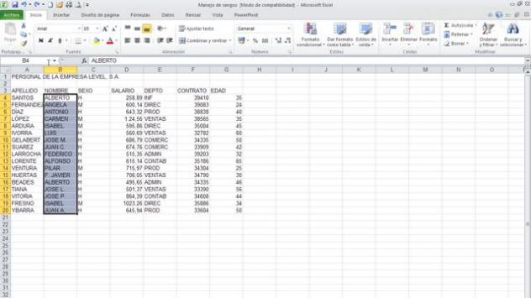

Link: <https://youtu.be/uBaqb5_-aaI>

Te dejo un link donde puedes descargar un Excel con datos para poder hacer tus prácticas Link: <https://tinyurl.com/y7j37mu8>

**FORMATO DE CELDAS**

En esta sección aprenderás darles formato a las celdas. Observa y practica con los siguientes dos videos.

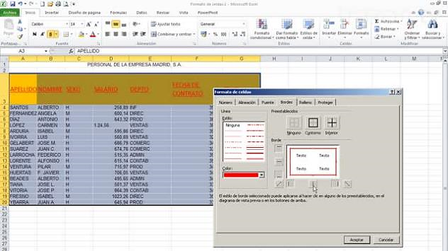

Link: <https://youtu.be/1bSOZESIqWE>

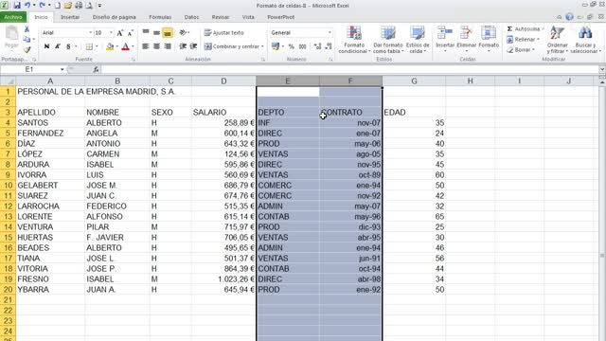

Link: <https://youtu.be/OkZJXXRPFH8>

Te dejo un link donde puedes descargar un Excel con datos para poder hacer tus prácticas Link:

<https://tinyurl.com/y7j37mu8>